
DE SAFARI POR
KENIA Y TANZANIA
12 días/ 11 noches

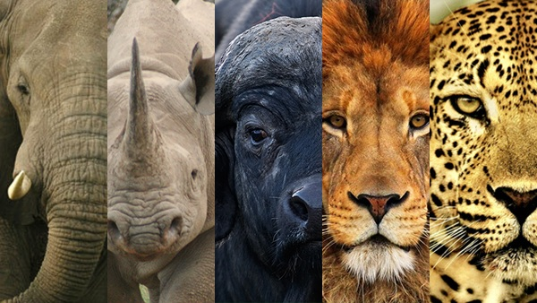
Fechas de salida: Jueves
Enero 16 de 2025 a Enero 08 de 2026
Salidas garantizadas a partir de 2 personas
Descubrir estos dos países que se han esforzado en crear una muy buena red de parques naturales lo cual permite en un poco menos de dos semanas recorrer las planicies de Africa central y en cada uno descubrir animales en su hábitat natural, un esfuerzo conservacionista que vale la pena visitar y reconocer.
De safari por África es entrar en una visión de como los animales y su entorno lucha por mantener lo mas cercano que la modernidad lo permite un espectáculo de la naturaleza que bien vale la pena vivir al menos una vez en la vida.

Día 01 JUEVES NAIROBI
Llegada a Nairobi. Capital de Kenia, situada a 1.680 m de altitud y a pocos kilómetros del Ecuador. Recepción en el aeropuerto y traslado al hotel. Alojamiento en TAMARIND TREE HOTEL.

Día 02 VIERNES: NAIROBI – LAGO NAKURU
Desayuno. A las 09:00 horas, recogida en su hotel en Nairobi y en seguida comenzarán el recorrido en coche en dirección oeste hacia la zona del lago Nakuru, y llegada a tiempo para almorzar en el Lodge. Safari al atardecer en este famoso santuario de aves. Aquí podrán avistar varias familias de rinocerontes blancos que habitan la zona. Cena y alojamiento en SAROVA LION HILL LODGE

Dìa 03 SÁBADO: LAGO NAKURU – MAASAI MARA
Después del desayuno en el Lodge, salida hacia la Reserva Nacional de Masai Mara, a lo largo del Valle del Gran Rift y pasando por el pueblo de Mai Mahiu y la ciudad de Narok. Llegada al campamento a la hora de almuerzo. Safari al atardecer en la reserva más popular de Kenia. Cena y alojamiento en SAROVA MARA CAMP.

Dìa 04 DOMINGO: MAASAI MARA
Desayuno. Día completo de safari en Masái Mara donde podrán elegir entre dos opciones diferentes, salir de safari de día completo con almuerzo tipo picnic ó realizar safari fotográfico al amanecer y atardecer, regresando al campamento para el almuerzo y tener el día a disposición para visitar la comunidad de los Maasai Mara. Estancia en pensión completa en SAROVA MARA CAMP.

Dia 05 LUNES: MAASAI MARA – NAIROBI
Desayuno. Temprano comenzamos el viaje por carretera de regreso a Nairobi. Llegada al hotel. El resto de la tarde libre para descansar y hacer actividades o excursiones opcionales. Al inicio de la noche, será acompañado por el conserje del hotel a través de los jardines, hacia el vecino restaurante Carnivore, para una deliciosa cena a base de carnes a la brasa - todo un festín. Tras la cena, a la hora que deseen, regresarán caminando por su cuenta al hotel. Alojamiento en TAMARIND TREE HOTEL.

Dia 06 MARTES: NAIROBI – AMBOSELI
Desayuno temprano por la mañana y salida hacia Amboseli. Llegada a la hora del almuerzo a nuestro Lodge, que está situado en el corazón del parque, haciendo safari fotográfico en ruta. A las 15:30 horas salida para su primer safari fotográfico en el Parque Nacional de Amboseli, famoso por sus grandes manadas de elefantes y las vistas del espectacular Monte Kilimanjaro. Al atardecer, salida del parque hacia el Lodge para la cena y alojamiento en OLTUKAI LODGE.

Dia 07 MIÉRCOLES: AMBOSELI – NAMANGA – ARUSHA – TARANGIRE
Desayuno temprano por la mañana. Después salida para un breve safari fotográfico en el parque nacional de Amboseli. Luego nuestra ruta nos lleva a la salida del parque hacia el pueblo fronterizo de Namanga. Tras las formalidades aduaneras y de inmigración, cambio de vehículo y continuación del próximo destino en Tanzania. Llegada a Arusha para el almuerzo temprano en el Four Points By Sheraton Arusha Hotel. A las 14:00 horas, salida hacia el Parque Nacional de Tarangire, famoso por su gran población de elefantes. A su entrada al parque Nacional de Tarangire, empieza el safari fotográfico que culminará en ANGATA TARANGIRE CAMP.

Dia 08 JUEVES: TARANGIRE – L. MANYARA - KARATU
Safari al amanecer en el Parque Nacional de Tarangire seguido por un delicioso desayuno en el Campamento. salida hacia el Parque Nacional de Lago Manyara para un safari fotográfico con almuerzo tipo picnic. Tras el safari fotográfico, continuación hasta Karatu para la cena y alojamiento en COUNTRY / MARERA VALLEY LODGE.

Dia 09 VIERNES: KARATU - SERENGETI
Después de un desayuno temprano, salida hacia el Parque Nacional de Serengeti haciendo safari fotográfico en la zona de Ndutu a su salida del área de conservación de Ngorongoro. El almuerzo será tipo picnic para comenzar el safari fotográfico inmediatamente a su entrada al Parque Nacional de Serengeti. Llegada por la tarde a ANG'ATA SERENGETI CAMP para cena y alojamiento.
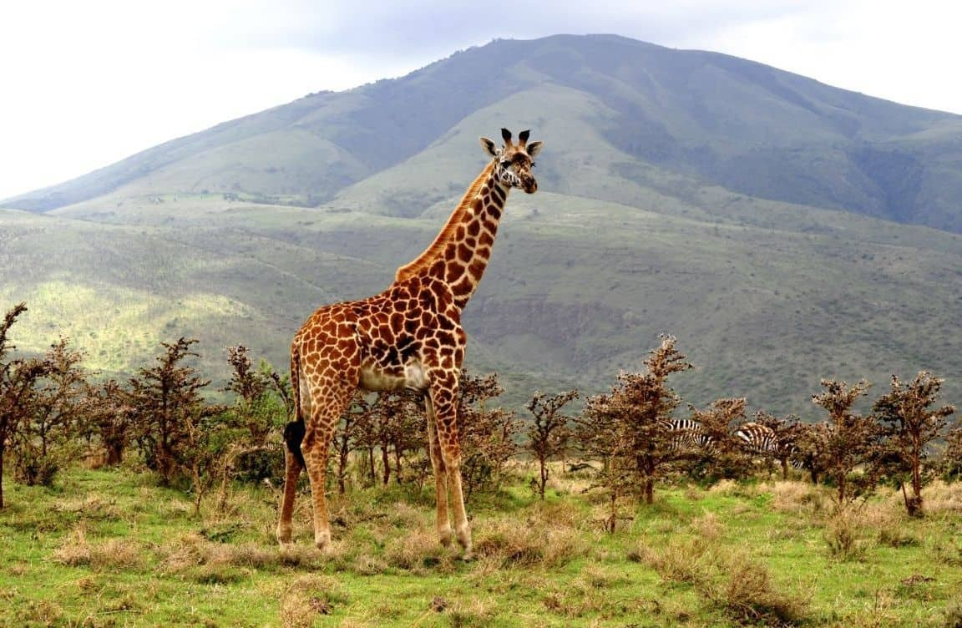

Dia 10 SÁBADO: SERENGETI
Desayuno. Día completo de safari en Serengeti. Hoy podrán elegir entre dos opciones: Salir de safari de día completo con almuerzo tipo picnic ó Realizar safari fotográfico al amanecer y atardecer, regresando al Lodge / Camp para el almuerzo.
Estancia en pensión completa en ANGATA SERENGETI CAMP.

Dia 11 DOMINGO: SERENGETI – NGORONGORO
Desayuno muy temprano en el Campamento. Salida hacia el Área de conservación de Ngorongoro y descenso al fondo del cráter para realizar safari en el interior. El almuerzo será tipo picnic para poder hacer un safari más largo en el cráter. Por la tarde, ascendemos el cráter para cena y alojamiento en ANGATA NGORONGORO CAMP.

Dia 12 LUNES: NGORONGORO – ARUSHA- SALIDA *Vuelo No incluido*
Desayuno en el Campamento. A las 10:30 horas, empezamos el viaje de regreso a Arusha y terminando en el aeropuerto sobre las 12:30 horas, para tomar el vuelo de salida (debe ser posterior a las 19:00 hrs)….
*posibilidad de agregar regreso privado por tierra a Nairobi (costo extra No incluido) en este caso vuelo debe ser posterior a las 22:00 hrs
FIN DE NUESTROS SERVICIOS

PRECIOS POR PERSONA BASE MINIMO 2 PERSONAS:

En habitación doble: USD.5.834.00
Suplemento individual: USD.1.399.00

Suplemento salidas:
De Julio 03 a Septiembre 11 +
Diciembre 18/2025 a Enero 08/2026 USD. 846.00
Suplemento individual: USD. 444.00

Suplemento salidas:
De Septiembre 18 a Octubre 30 USD. 247.00
Suplemento individual: USD. 28.00

Descuento salidas:
Abril 03 a Junio 12 -USD. 379.00
Suplemento individual: -USD. 146.00
SUPLEMENTO POR TRASLADO DE SALIDA A NAIROBI: USD. 299.00*
El ultimo día se realiza el traslado por tierra hasta el aeropuerto de Nairobi
+ 2% gastos bancarios

EL PROGRAMA DEL TOUR KENIA Y TANZANIA INCLUYE:
- 11 noches de alojamiento en los hoteles/lodges previstos (o similares) en habitación estándar doble.
- Estancia en Nairobi y Arusha en alojamiento y desayuno.
- Transporte en 4X4 Safari Land Cruisers de 7 plazas con techo abatible (vehículos sin aire acondicionado)
- Durante el safari tendrá un chófer/guía de habla hispana (o traductor simultaneo) adicional al chófer/guía del parque (rangers de habla inglesa), pudiéndose dar estas circunstancias durante la temporada alta.
- Traslados entre ciudades y parques se realiza en autos Sedane de 2 plazas, hasta los autobuses de 50 plazas, dependiendo de la cantidad de pasajeros
- Servicio de atención a los visitantes, asistencia a su llegada y charla previa al safari.
- Safaris fotográficos y entradas a los parques según itinerario (según el parque algunos serán a la madrugada y al atardecer el resto de tiempo será libre en los lodges donde los clientes podrán realizar actividades adicionales -pago de las mismas en destino-).
- Agua mineral durante el safari (Tanque de agua refrigerada en los vehículos).-los clientes deben llevar sus propias botellas de agua recargables. Si no traen, tendremos botellas reutilizables de 1/2 litro disponibles para comprar a Usd 10.00 por botella que se donarán a una causa de conservación.
- Sombreros de safari y etiquetas del equipaje hechas por un grupo autoayuda (apoyado por el operador local)
- Sim Card TuSIM (internet ilimitado) *una por habitación o reserva*
- Tarjeta básica de viaje+ Seguro de cancelación (a emitir al momento de reservar, aplican condiciones solo para menores de 72 años)

EL PROGRAMA NO INCLUYE:
- Tiquetes aéreos nacionales ni internacionales
- Visados
- Impuestos de aeropuerto y fronterizos
- Bebidas con las comidas
- Gastos de índole personal como llamadas telefónicas, lavado y planchado de ropas, ect.
- Excursiones opcionales en los lodges o los que ofrezcan en destino
- Propinas a Guías, choferes y maleteros
- En general ningún servicio que no esté claramente indicado en el itinerario

NOTAS GENERALES A TENER EN CUENTA:
Cualquier referencia que se haga a precios, tarifas o cotizaciones, está sujeta a confirmación por parte de la aerolínea, hoteles y operador. – "
** Estos precios no aplican en época de ferias, congresos y eventos especiales.

DEPOSITO:
Para realizar reservas en firme se requiere un depósito del 30% del valor total de la cotización por persona y cuyo valor será abonado al pago total.

VISAS REQUERIDAS:
Para los ciudadanos Colombianos se necesitan visados: Kenia y Tanzania.
Revise que el país que utilice de escala no requiera visado de transito o turismo
VACUNA DE LA FIEBRE AMARILLA
PASAPORTE CON VALIDEZ SUPERIOR A UN AÑO

REQUISITOS SANITARIOS:
SERA RESPONSABILIDAD DEL VIAJERO Y SU AGENCIA DE VIAJES CUMPLIMENTAR TODOS LOS REQUERIMIENTOS SANITARIOS REQUERIDOS PARA ESTE VIAJE YA SEA EN EL PAIS DE DESTINO COMO PAIS DE CONEXION (SI CORRESPONDE). VIAJES CELTOUR DARA INFORMACION BASICA GENERAL ANTICIPADA PERO TENIENDO EN CUENTA LOS CAMBIOS FRECUENTES DE LAS CONDICIONES DE ENTRADA DEBERAN SER CONSULTADAS CONSTANTEMENTE POR PARTE DEL VIAJERO DIAS ANTES DE LA SALIDA
CANCELACIONES:
Al tratarse de destinos especiales cualquier cancelación dentro de los 45 dias anteriores a la salida generara fuertes gastos. Consulte valores de penalidad al momento de hacer la reserva.
IMPORTANTE:
Es responsabilidad de cada viajero, ir provisto de su pasaporte y documento de identidad preciso, vigente y dotado de todos los visados y requisitos necesarios, declinando las agencias prestatarias de servicios y operadores, toda responsabilidad, en el caso de ser rechazada por alguna autoridad la entrada en un País, por carecer de algunos de los requisitos que se precisen o defecto en el pasaporte, y será por cuenta del viajero cualquier gasto que se origine, aplicándose en estas circunstancias las condiciones establecidas para la cancelación y rechazo voluntario de los servicios.
CLAUSULA DE RESPONSABILIDAD:

APLICAN CONDICIONES GENERALES DEL FOLLETO IMPRESO DESTINOS CELTOUR 2024
La organización de estos viajes combinados ha sido realizado por VIAJES CELTOUR operador mayorista con Registro Nacional de Turismo 3487, y/o sus operadores locales, se hace responsable ante los usuarios por la total prestación de servicios descritos en el presente folleto
VIAJES CELTOUR S.A.S según lo dispuesto en el artículo 17 de la ley 679 de 2001 rechaza todas las formas de explotación, pornografía, violencia, turismo sexual y demás formas del abuso a menores de edad y advierte al turismo que es castigado conforme a las disposiciones legales vigentes.

En nuestro proceso de venta damos cumplimiento a los decretos No. 53 de 18 de enero 2002 y 2438 de 2010.
En Viajes Celtour S.A.S estamos comprometidos:
. A prevenir la comercialización sobre el tráfico de piezas y/o bienes pertenecientes al patrimonio cultural de la nación según la ley 397 de 1997, Decreto 833 del 2001 y ley 1185 del 2008.
. A Prevenir la comercialización de especies de flora y fauna amenazadas o en peligro de extinción en Colombia e ilícito aprovechamiento de recursos naturales renovables, según la ley 17 de 1981, la resolución Ministerial No 1367 del 2000 y ley 1453 del 2011 articulo 29.
. A prevenir la explotación laboral infantil según la ley de infancia y adolescencia 1098 del 2006.
. A garantizar la protección de los derechos de una persona o grupo de personas, comunidad o pueblo, que son vulnerados en actos de racismo o discriminación ley 1482 del 2011 y la ley 1752 del 2015 castigos penales para aquellos que realicen actos de discriminación en contra de personas con discapacidad.
. A Promocionar programas que incluyan sitios de conservación animal para que sean sostenibles y los viajeros reconozcan las entidades que trabajan por la protección de animales en el mundo
VIAJES CELTOUR SE ADHIERE A LA CAMPAÑA VIAJES Y TURISMO RESPETUOSOS CON LA NATURALEZA En diciembre de 2022, el Consejo Mundial de Viajes y Turismo (CMVT), la Organización Mundial del Turismo de las Naciones Unidas (OMT) y la Alianza para la Hostelería Sostenible anunciaron una nueva colaboración para unir a los sectores público y privado en torno a una visión compartida de viajes y turismo respetuosos con la naturaleza para detener y revertir la pérdida de biodiversidad de aquí a 2030. El sector de los viajes y el turismo se comprometieron a adoptar un enfoque del turismo positivo para la naturaleza. Esto incluye integrar salvaguardas de la biodiversidad, reducir las emisiones de carbono, mitigar el impacto de la contaminación, limitar el uso insostenible de los recursos y proteger y restaurar la naturaleza y la vida silvestre.
El sector turístico se ha comprometido a detener e invertir la pérdida de biodiversidad y a promover la conservación y restauración del medio ambiente. Su objetivo es mejorar el bienestar, los medios de subsistencia y la economía de las personas, aprovechando el potencial único del turismo como agente de cambio positivo.
Desde Viajes Celtour queremos apoyar y compartir los objetivos de esta iniciativa con nuestros clientes y amigos e invitarlos a participar a través de la web: https://www.cbd.int/doc/publications/tou-gdl-en.pdf
Adicionalmente, se invita a las personas de todo el mundo a compartir historias sobre cómo el turismo ha marcado la diferencia sus vidas.
“Viajar nos brinda recuerdos que duran toda la vida y las experiencias más increíbles para compartir. Pero ésta es solo la mitad de la historia, ya que los viajes y el turismo tienen un beneficio enormemente positivo para el mundo, mucho más allá del placer inmediato que brinda a quienes pueden explorar y descubrir personas, lugares y experiencias increíbles por sí mismos.”
